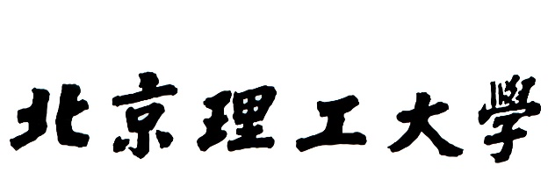

**本科生毕业设计（论文）周报  
2023-03-27～2023-04-02**

|  |  |
| --- | --- |
| 题目类别： | 毕业设计 |
| 题目性质： | 技术科学研究与工程技术研究 |

**基于深度学习的端到端多实例点云配准  
Deep Learning Based End-To-End   
Multi-instance Point Cloud Registration**

|  |  |
| --- | --- |
| 学 院 ： | 自动化学院 |
| 专 业 ： | 自动化 |
| 学 生 姓 名 ： | 杨润一 |
| 学 号 ： | 1120191211 |
| 指 导 教 师 ： | 由育阳 |
| 校外指导教师： |  |

## 【前一阶段总结】

1. 修改了代码库中的一部分代码，仍然在debug阶段，尝试首先在仿真数据集上运行完整的程序。
2. 对于现有的方法做更多的调研，学习了基本的点云配准的知识。

## 【后一阶段计划】

1. 整理文献，尝试开始撰写文献综述部分内容。
2. 继续修改代码库中的dataloader和评估指标，首先可以可以在仿真数据集上运行完整的程序。

## 【遇到的问题】

点云配准的知识比较复杂，数学计算比较繁琐。尽量搭配代码一起看学习效率会比较高。改代码debug的过程进度较慢，应当在代码阶段加速。